Приложение 3.3

Муниципальное бюджетное общеобразовательное учреждение средняя общеобразовательная школа №93
Барабинского района Новосибирской области

ПРОГРАММА
районного семинара
«ШКОЛА ЗАВУЧА»

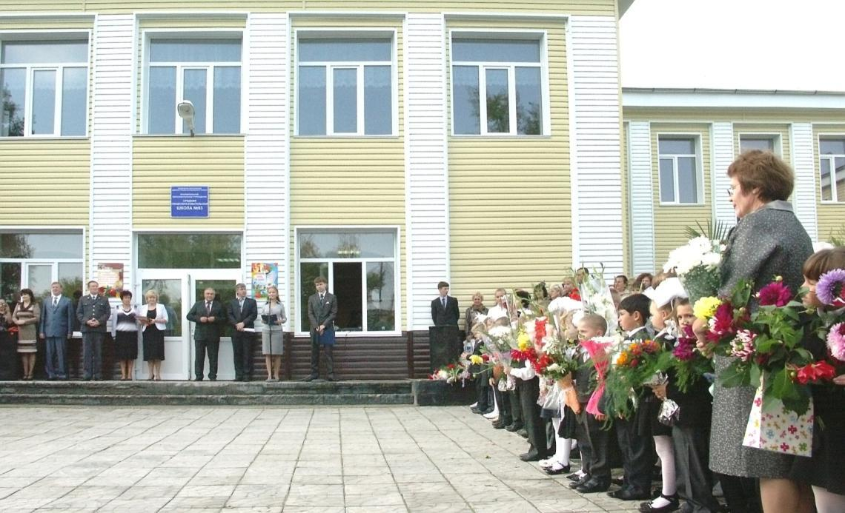

Проектирование учебных занятий
в рамках ФГОС ООО

27 ноября 2014 года
БАРАБИНСК
Проектирование учебных занятий
в рамках ФГОС ООО
________________________________________________________
"Если из образовательного процесса выхолащивается его содержание, а содержание не может быть без воспитания, то оно, это образование, никуда не годится".
В.В. Путин

Теоретическая часть

11:00 – 11:05 | Открытие семинара.  Вернер Л.Г., методист МКОУ ЦИМО
11:05 – 11:15 | «Современный урок: эффективное планирование».  Судариков Д.В., директор МБОУ СОШ №93, руководитель высшей к. к., к. п. н.
11:15 – 11:25 | «Реализация образовательных стандартов в разных странах (на примере Финляндии)».  Маршлаковская М.Н., заместитель директора по УВР высшей к. к. МБОУ СОШ №93
11:25 – 11:40 | «Психологические требования к современному учебному занятию в соответствии с ФГОС».  Петровская В.Г., декан факультета психологии КФ НГПУ, к. психол. н., доцент
Управленческий практикум

11:50 – 12:20 | Учебные занятия:  1. Английский язык, 5Б класс. «Выражение «to be going to» (направление: формирование метапредметных результатов).  Пудник О.А., учитель первой к.к.  (каб. №25, модератор Маршлаковская М.Н.)  2. Немецкий язык, 6В класс. «Обобщающее повторение по теме «Drauβen ist Bläterfall» (направление: использование системно-деятельностного подхода).  Контарева О.В., учитель первой к.к.  (каб. №39, модератор Судариков Д.В.)  3. Русский язык, 6А класс. «Разносклоняемые существительные» (направление: использование системы оценки и самооценки).  Воднева В.В., учитель первой к.к.  (каб. №37, модератор Желудкова Т.Г.)  4. Русский язык, 6Б класс. «Разносклоняемые существительные» (направление: формирование личностных результатов).  Тарасенко Ю.А., учитель первой к.к.  (каб. №24, модератор Говорухина Т.В.)
12:20 – 12:50 | Разработка проекта плана анализа современного учебного занятия (групповой проект).
12:50 – 13:10 | Защита групповых проектов.
13:10 – 13:20 | Подведение итогов. Выступления участников семинара.

